12 практических развивающих занятий на тему «Космос»

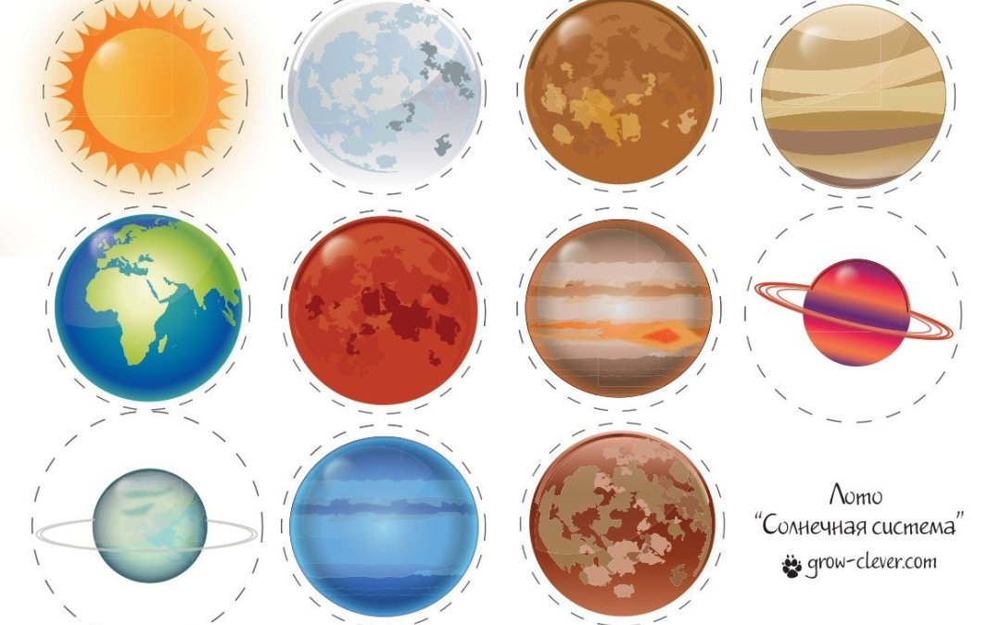

Ну что, полетели изучать космос?
Здесь развивающие творческие задания, в которых ребёнок сможет проявить свои художественные качества, познакомиться с небесными объектами и потренировать руку к письму. Все картинки готовы для распечатывания — скачивайте и играйте!

Карточки для детей «Космос»
Распечатайте лист с карточками и заламинируйте его или приклейте на картон. Затем разрежьте по серым линиям. Чтобы игра с карточками получилась познавательной, показывайте малышу карточки и рассказывайте, что на них изображено, опишите эти объекты, что в них особенного. Одновременно показывайте только 1 карточку. Или просто рассмотрите, рассказывая, что на них изображено, описывая объекты и их особенности.
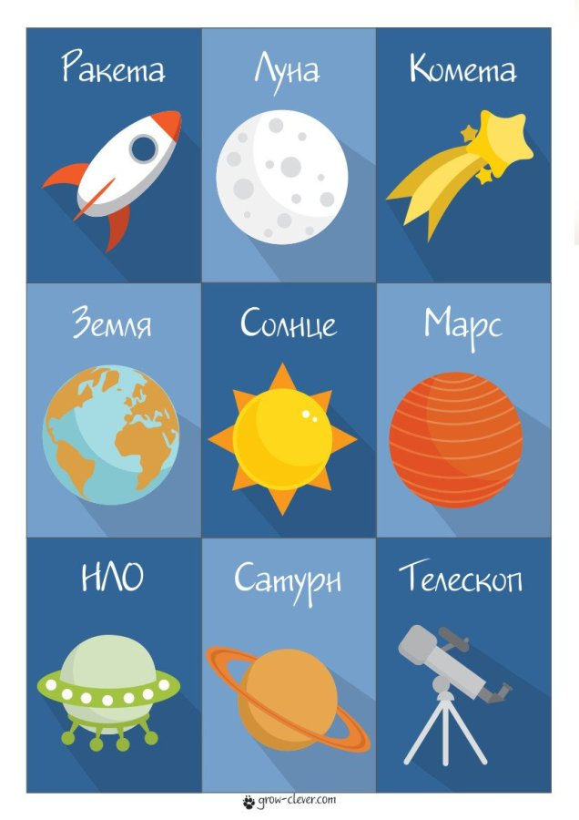

Лото «Солнечная система»
Круглые маленькие карточки с планетами, Солнцем и Луной. Планеты солнечной системы не названы для экономии места, однако вы запросто можете их подписать с обратной стороны карточек.
Порядок таков: Солнце, Луна, Меркурий, Венера, Земля, Марс, Юпитер, Сатурн, Уран, Нептун, Плутон.
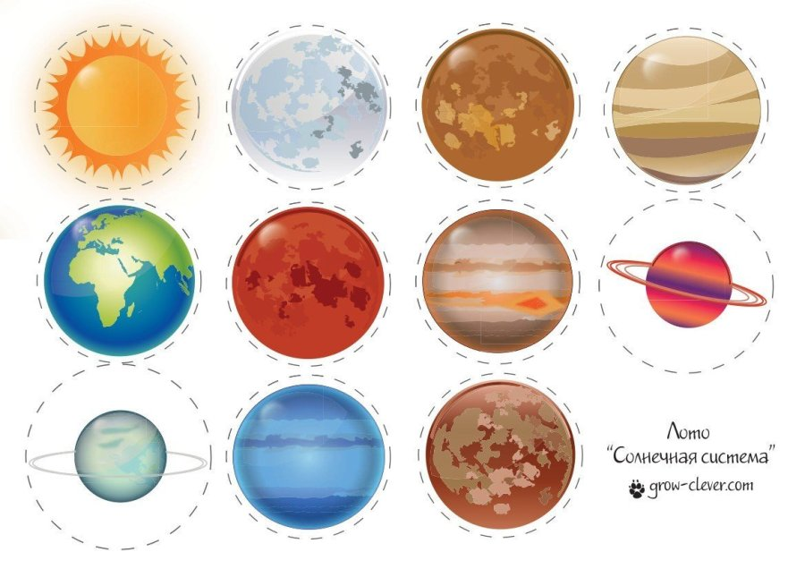
Как играть в лото?
- Расскажите малышу, что изображено на карточках.
- Покажите, как накладывать карточки на такие же предметы на игровом поле.
- Попросите его самостоятельно разложить карточки на поле.
- Старайтесь каждый раз рассказывать что-то новое по изображенный предмет.
- Если малыш уже умеет говорить, то пусть называет предмет, карточку с которым взял в руки.

Раскраски «Космос»: Земля и Луна, Ракета, Сатурн, летающая тарелка.

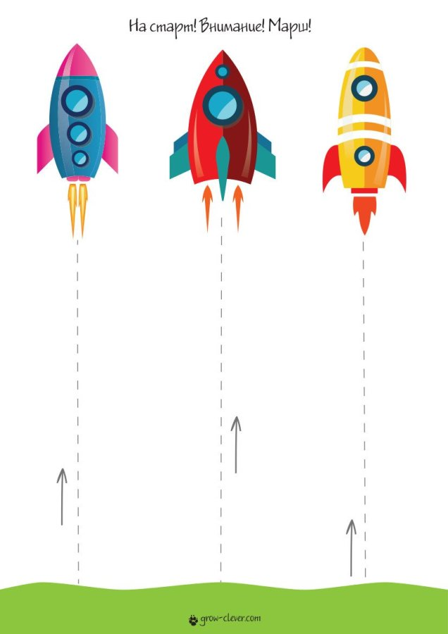
Задание для подготовки руки к письму «На старт! Внимание! Марш!».
Попросите малыша помочь ракете взлететь, рисуя линию от земли к ракете. Если вы спрячете эту распечатку в файл-уголок и дадите малышу сухостирающий маркер (маркер для белой офисной доски), то сможете выполнять задание много раз.

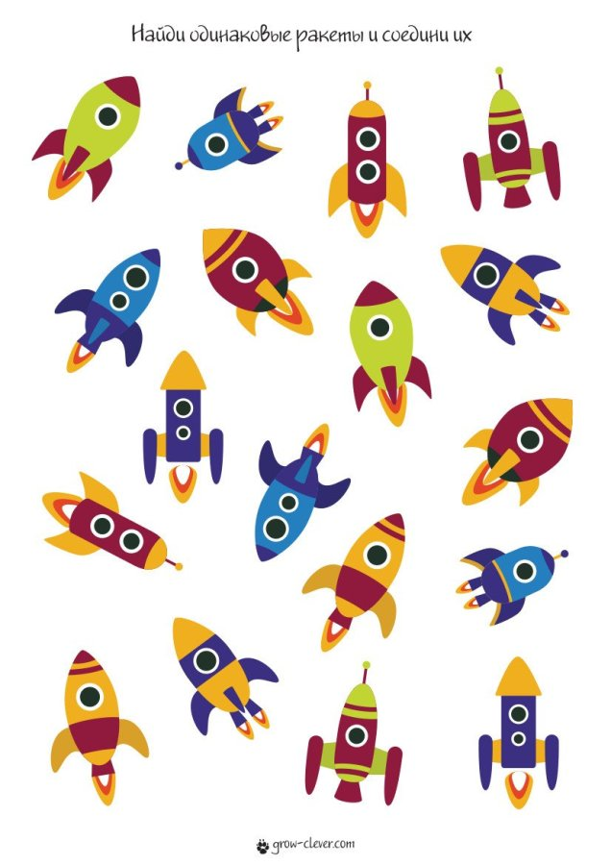
Найди одинаковые ракеты и соедини их.
Эта игра на внимание. Ребёнку нужно находить одинаковые ракеты среди множества похожих. Это сложное задание, поэтому не переживайте, если малыш не сразу справиться с ним. Спрячьте лист в файл-уголок, как и предыдущее задание, и на следующий день пригласите малыша поиграть в эту игру ещё раз.

Дорисуй половинку.
Это задание готовит руку к письму и развивает образное мышление. Если ребёнок ещё маленький и ему сложно выполнить это задание самостоятельно, попробуйте порисовать с ним рука в руку.

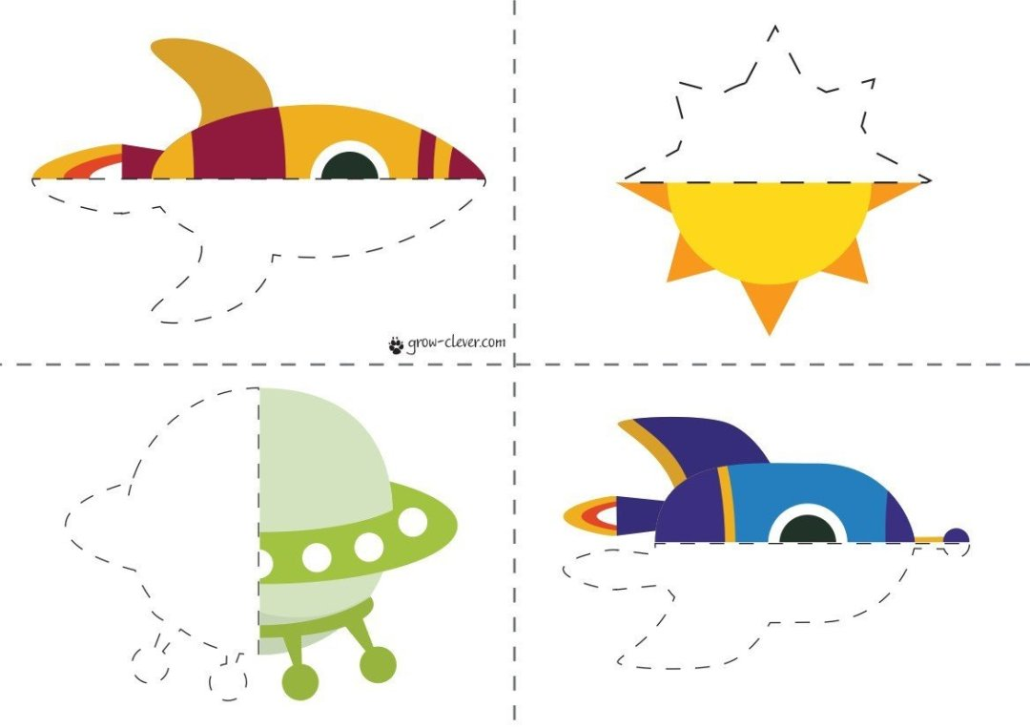

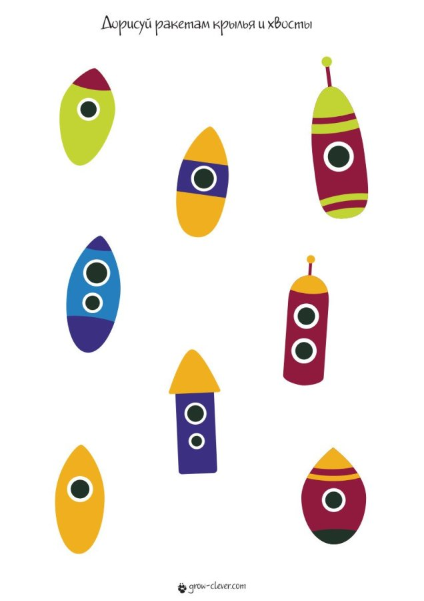
Дорисуй ракетам крылья и хвосты.
Эта игра развивает креативное мышление, ведь, согласитесь, достаточно сложно придумать разные красивые крылья всем ракетам

Помоги Белке и Стрелке найти дорогу!
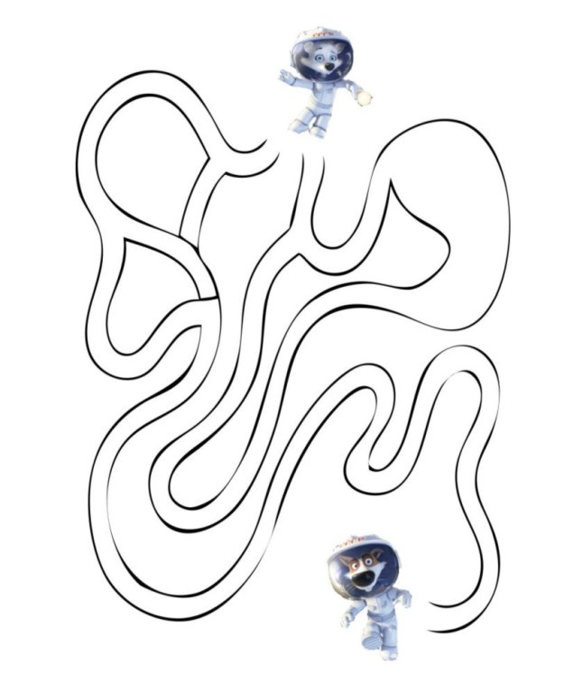
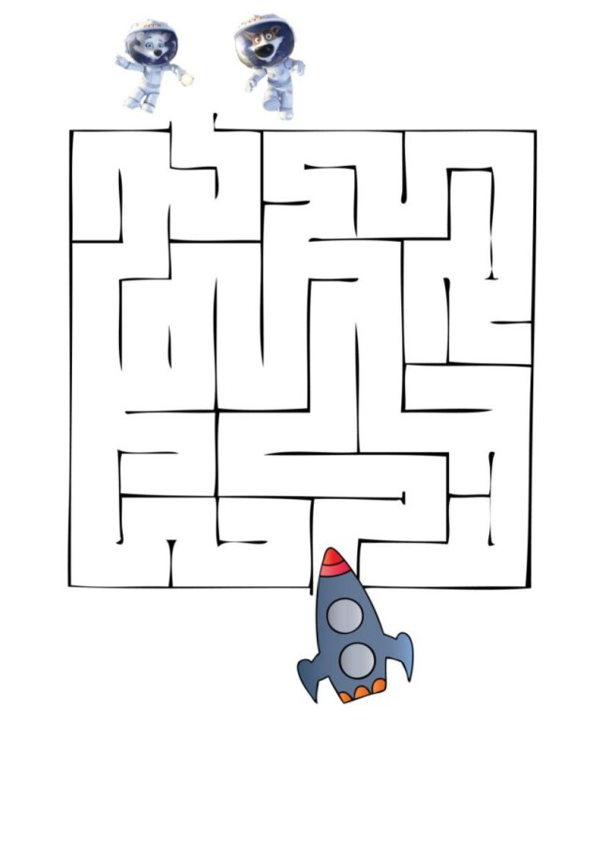

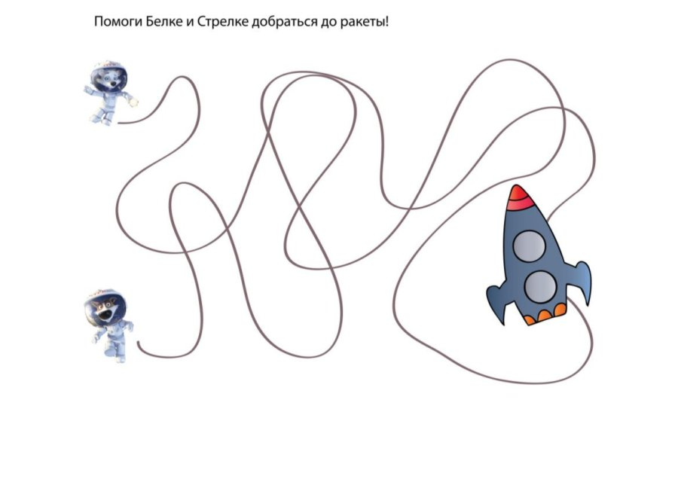
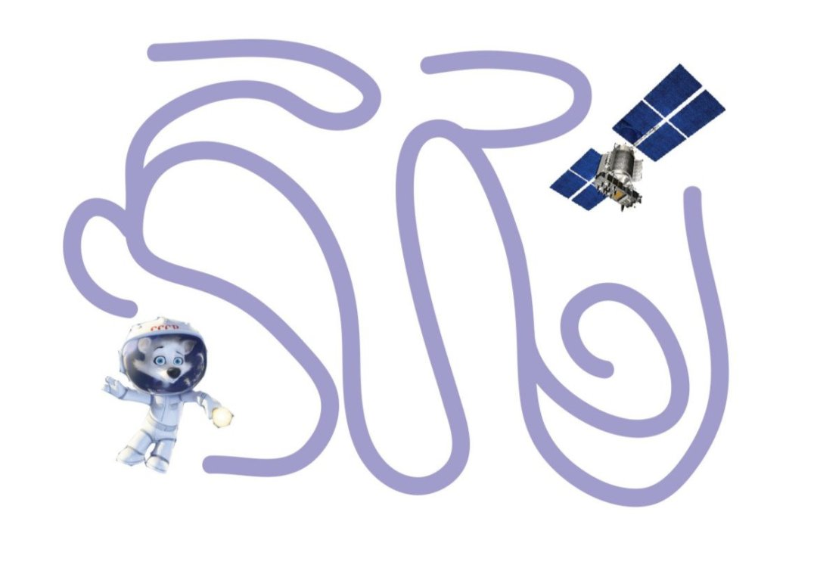

Посчитай вместе с Белкой и Стрелкой звезды!
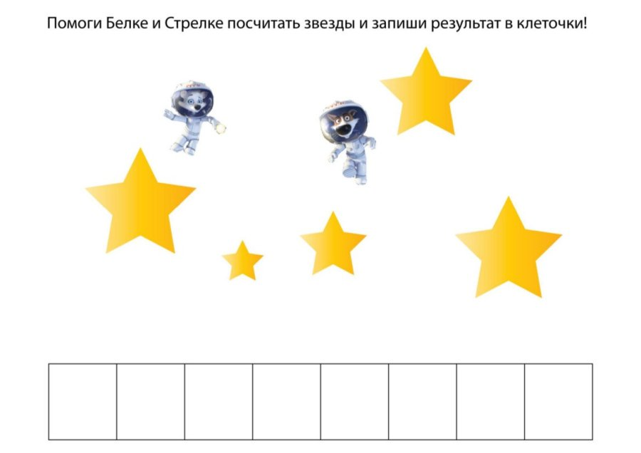

Конструирование из бумаги «Ракета»
Соберите конус из плотной бумаги вместе с детьми, далее наклейте круги-иллюминаторы, сомните салфетку красного цвета и вставляют в полую часть конуса - «огонь».

Ручной труд «Планета песка»
На лист белой бумаги накладывается трафарет планеты (круг) и закрепляется скрепками.
- Хорошо намажьте клеем круг внутри трафарета и посыпьте его песком. Посмотрите, у вас получилась целая песчаная планета или можно взять бисер, пуговицы и будет волшебная планета.

Упражнение «Собери камни и сосчитай»
- На этой планете сильные ветра и ураганы разбросали камни и обломки скал (сомните, скатайте листы бумаги или газеты вместе с ребёнком в комочки, шарики). Нужно их собрать, но руками трогать камни нельзя. Мы с вами будем собирать камни с помощью специальных инструментов – прищепок, пинцетов или веников и совков
(что найдёте). Победит тот, кто больше собрал.
Усложнение:
-передвигаться только гигантскими шагами;
-передвигаться только прыжками на 2-х ногах.

Лепка «Звезда и комета»
На листе черной бумаги дети делают изображение звезды и кометы.
Звезда: круговым раскатыванием сделать шар, приложить к картону и придавить, пальцем вытянуть пластилин в стороны — сделать «лучи».
Комета: круговым раскатыванием сделать шар, приложить к картону и придавить, пальцем вытянуть «хвост» кометы.

Логоритмические упражнения без музыкального сопровождения «Заботливое солнышко»
Солнце с неба посылает (Дети ритмично скрещивают руки над головой, плавно покачивают руками вверху.)
Лучик, лучик, лучик.
И им смело разгоняет
Тучи, тучи, тучи.
Летом нежно согревает
Щечки, щечки, щечки. (Ритмично потирают щеки.)
А весной на носик ставит
Точки-точки-точки. (Ритмично постукивают пальцем по носу.)
Золотят веснушки деток.
Очень нравится им это! (Ритмично постукивают руками по плечам.)
Пальчиковая гимнастика «Космонавт»
В звёздном небе звёзды светят
(показываем звёзды, пальчики переплетаются)
Космонавт летит в ракете
(изображаем полёт ракеты: руки вверху соединить)
День летит, ночь летит (загибаем пальцы)
И на землю вниз глядит (изображаем иллюминатор)

Физминутка «Полет»
А сейчас мы с вами, дети, (маршировать)
Улетаем на ракете (потянуться, подняв руки над головой)
На носки поднимись, (подняться на носки, руки сомкнуть над головой)
А теперь руки вниз (опустить руки вниз)
Раз, два, три, потянись (потянуться)
Вот летит ракета ввысь (кружиться на месте)
Психогимнастика «Солнце и тучка»
Вдох
За тучку солнышко зашло, (съежиться, обнимая себя за плечи)
Стало зябко и темно (выдох)
Солнце вышло из-за тучки, (расправить плечи)
Мы теперь погреем ручки. (задержать дыхание, выдох, расслабиться)
Этюд на выразительность жестов «Я не знаю!»
Незнайку о чем-то спрашивают, а он только пожимает плечами да разводит руками: «Не знаю», «Не имею понятия», «Ничего не видел». Выразительные движения: брови приподняты, уголки рта опущены, плечи на миг приподнимаются, руки слегка разведены, ладони раскрыты.
Пальчиковая гимнастика «Космический отряд»
Раз, два, три, четыре, пять – по одному загибают пальчики на обеих руках
В космос полетел отряд - соединяют ладошки вместе, поднимают руки вверх
Командир в бинокль глядит, что он видит впереди – пальцы обеих рук соединяются с большими, образуя «бинокль»
Солнце, планеты, спутники, кометы, большую жёлтую луну – загибают пальцы обеих рук
Психомышечная тренировка «Солнышко и тучка»
(на напряжение и расслабление мышц туловища).
Солнце зашло за тучку, стало свежо сжаться в комок, чтобы согреться. Солнце вышло из-за тучки, стало жарко расслабиться, потому что разморило на солнце. Повторить 2-3 раза.
«Астрономическая считалка» заучить
На Луне жил звездочет. Он планетам вел учет:
Раз – Меркурий, два – Венера,
Три – Земля, четыре – Марс,
Пять – Юпитер, шесть – Сатурн,
Семь – Уран, восьмой – Нептун.
Подвижная игра «Космонавты» (старший возраст)
На полу раскладывают обручи-ракеты (обручи можно заменить верёвочкой или газетой, обручей на 1 меньше, чем играющих). Встать в обруч может 1 человек. Взявшись за руки, идёте по кругу и говорите слова:
Ждут нас быстрые ракеты
Для прогулок по планетам.
На какую захотим –
На такую полетим!
Но в игре один секрет –
Опоздавшим места нет!
После последних слов все разбегаются и стараются быстрее занять ракету-обруч, принять красивую позу с правильной осанкой.
Подвижная игра «Космонавты»
Игра проводится под музыкальное сопровождение.
Цель: развитие подражания движениям и речи взрослого – повторение звука «У».
- Запускаем мы ракету «У-У-У!»: руки над головой в форме конуса
- Завели моторы «Р – р – р»: движение по кругу друг за другом
- Загудели: «У-у-у!»: Руки расставили в стороны.
- На заправку полетели: присели – руки вперёд, заправились – руки опустили.
Игра повторяется несколько раз по желанию детей.
Игровое упражнение * «Невесомость» (равновесие)
Дети свободно располагаются в зале, делают «ласточку» и стоят как можно дольше. Играющие, вставшие на вторую ногу, садятся на места. Выигрывает тот, кто простоял на одной ноге дольше всех.
Космические скороговорки. Ребёнок повторяет за взрослым.
АВТЫ – АВТЫ – АВТЫ – в ракете космонавты. ИТ – ИТ – ИТ – в космос ракета летит.
КЕТА – КЕТА – КЕТА – вверх летит ракета. КЕТА – КЕТА – КЕТА - в космос летит ракета.
ТА – ТА – ТА - в космосе темнота. КЕТЕ – КЕТЕ – КЕТЕ - космонавт в ракете.
ДА – ДА – ДА - яркая звезда. АНДР – АНДР – АНДР - на космонавте скафандр.
НА – НА – НА - круглая луна. НЕТЫ – НЕТЫ – НЕТЫ - разные планеты.
ЧО – ЧО – ЧО - у солнца горячо. МЕТА – МЕТА – МЕТА - длинносхвостая комета.
УН – УН – УН - голубой «Нептун». ЛЯ – ЛЯ – ЛЯ - круглая «Земля».

Словесная игра «Подскажи словечко».
Взрослый читает стихотворные строчки, но перед последним словом делает паузу, предлагая ребёнку самому закончить стишок.
Специальный космический есть аппарат, сигналы на Землю он шлёт всем подряд,
И как одинокий путник летит по орбите … (спутник).

У ракеты есть водитель, невесомости любитель
По-английски: “астронавт”, а по-русски … (космонавт).

На корабле воздушном, космическом, послушном,
Мы, обгоняя ветер, несёмся на … (ракете).

Планета голубая, любимая, родная,
Она твоя, она моя и называется … (Земля)
Есть специальная труба, в ней Вселенная видна,
Видят звёзд калейдоскоп астрономы в … (телескоп).

Самый первый в Космосе летел с огромной скоростью
Отважный русский парень наш космонавт … (Гагарин).

Посчитать совсем не просто ночью в тёмном небе звёзды.
Знает все наперечёт звёзды в небе … (звездочёт).

Освещает ночью путь, звёздам не даёт заснуть
Пусть все спят, ей не до сна, в небе не заснёт … (луна).

Играйте с детьми, тогда обучение будет с увлечением!

